ProMinent investiert am Standort Heidelberg
Spritzgussfertigung unter modernen Arbeitsbedingungen

Der Dosiertechnik-Hersteller ProMinent hat sechs neue Spritzgussmaschinen am Standort Heidelberg angeschafft. Mit den Maschinen werden in Eigenfertigung die Kunststoffgehäuse von Dosierpumpen und Regelgeräten für die Wasseraufbereitung hergestellt. Das Unternehmen hat 1,6 Millionen Euro in die neuen Anlagen investiert.
Die modernen Spritzgussmaschinen sind voll elektrisch und verkürzen die Durchlaufzeiten; das heißt die Zeitspanne, die das Unternehmen für die Fertigung eines Auftrages benötigt. Zudem verbrauchen sie 40 Prozent weniger Energie als die alten Maschinen. Damit verbessert ProMinent deutlich die Energiebilanz in der Produktion und leistet einen wertvollen Beitrag zum Umweltschutz.
Das Heidelberger Unternehmen hat eine hohe Fertigungstiefe und ist dadurch unabhängig von Schwankungen am Zulieferermarkt. Der Dosiertechnik-Hersteller investierte nicht nur in neue Maschinen, sondern auch in die Arbeitsumgebung. Mit dem Umbau der Produktionshalle unter Berücksichtigung neuester Lichtkonzepte und ergonomischen Gesichtspunkten hat ProMinent optimale Arbeitsbedingungen für seine Mitarbeitenden geschaffen.
Trotz der Herausforderungen durch hohe Steuerbelastung, steigende Energiekosten und Fachkräftemangel in Deutschland, setzt ProMinent weiterhin auf den Standort Heidelberg. Durch seine Auslandsaktivitäten ist das seit mehr als 60 Jahren bestehende Unternehmen in der Lage, diese Herausforderungen erfolgreich zu meistern. Der Dosiertechnik-Hersteller investiert laufend in moderne Technologien und neue Produktionsanlagen, um die Effizienz und Qualität der Produktion weiter zu steigern. Damit soll auch die Wettbewerbsfähigkeit des Standorts Heidelberg gestärkt werden.
ProMinent beschäftigt weltweit mehr als 2.700 Mitarbeiterinnen und Mitarbeiter, davon 650 am Standort Heidelberg. Das Unternehmen ist stolz darauf, ein wichtiger Teil der Region zu sein und wird auch weiterhin dazu
beitragen, den Wirtschaftsstandort Heidelberg und Rhein Neckar zu unterstützen.
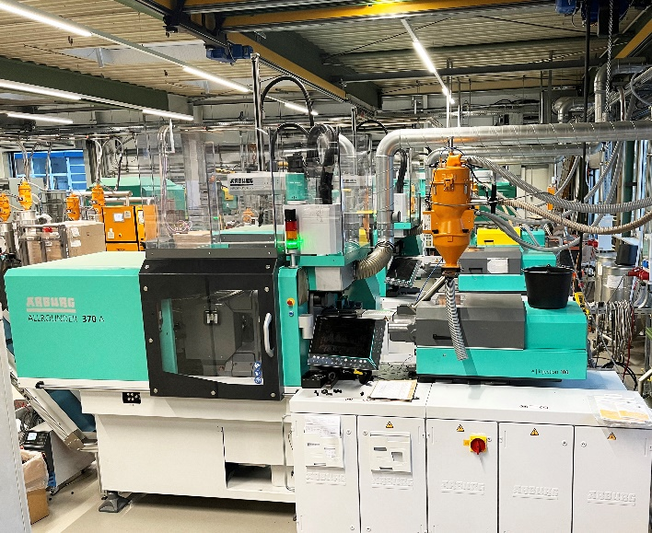
Bild: Die neue Spritzgussfertigung: Eine moderne Produktionshalle mit sechs neuen Spritzgussmaschinen in Heidelberg (Bild: ProMinent)


Die ProMinent Unternehmensgruppe ist Hersteller von Komponenten und Systemen für die Dosiertechnik sowie zuverlässiger Lösungspartner für die Wasseraufbereitung und digitales Fluidmanagement. Hauptsitz der Unternehmensgruppe ist Heidelberg. Über 2.700 Mitarbeiterinnen und Mitarbeiter in rund 50 eigenen Vertriebs- und Servicegesellschaften sowie 11 Produktionsstätten arbeiten täglich daran, ProMinent Kunden individuelle Lösungen und den gewohnt kompetenten Service anzubieten. Weitere Informationen: www.prominent.com

ProMinent Group
ProMinent Deutschland
ProMinent Group

